**GELDERLAND - Plaats = Deil (GLD) De vlinder (Stellingmolen) 0**

Appeldijk 4  
4158 ES Deil

* Langs het riviertje De Linge tussen Deil en Enspijk stond tot 1913 een wipkorenmolen, die in hetzelfde jaar door brand werd verwoest.
* De toenmalige molenaar G.J. de Heus, liet daarop een ronde stenen stellingkorenmolen bouwen, welke de naam 'De Haas' kreeg.
* In maart 1931 brandde ook deze molen uit en werd in datzelfde jaar hersteld met onderdelen van o.a. de molen uit het dorpje Heukelum, welke gesloopt werd.
* Om de vreemde kap passend te krijgen, werden de rom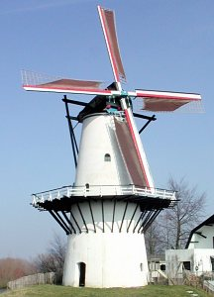p en het gevlucht ca. 1,5 m. ingekort en de zolderindeling gewijzigd.
* Nu bevinden zich de maalbakken op de voormalige graanzolder en liggen de maalstenen op de stellingzolder.
* Tijdens de restauratie 2001/2002 werden, bij het verwijderen van de stuclaag aan de binnenzijde van de romp, de plaatsen teruggevonden waar vroeger de balklagen van zowel steen- als luizolder zaten (de verbrande balkkoppen zaten nog in de muur).
* Na het herstel van de romp en het stucwerk zijn deze plaatsen verdiept in de romp zichtbaar gebleven.
* De molen werd ook in 1961 en 1975 gerestaureerd.
* De molenaar demonstreert, bij voldoende maalgoed, hoe gemalen werd en wat een molenaar allemaal moest doen.